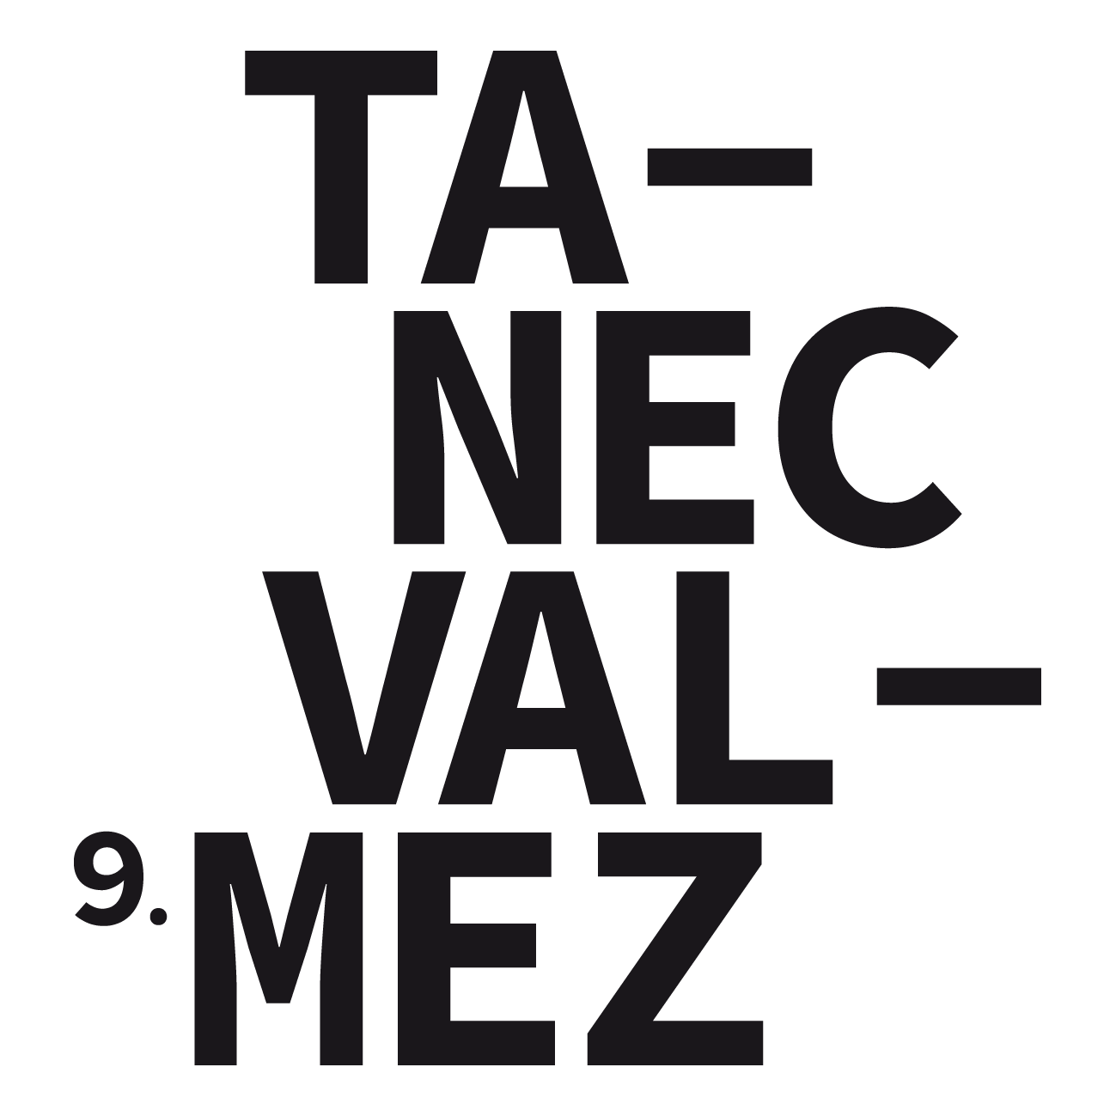
TISKOVÁ ZPRÁVA:
Festival TANECVALMEZ má za sebou dva úspěšné víkendy plné tance, na říjen chystá českou premiéru Kadera Attou

Valašské Meziříčí, 17. června 2016 – Do světa handicapovaných i do hloubi divočiny se letos vypravili návštěvníci festivalu TANECVALMEZ, jenž má úspěšně za sebou první část devátého ročníku. Pódium v červnu patřilo předním českým souborům Burki&Com a VerTeDance. Česká derniéra inscenace Simulante Bande od VerTeDance i Divočina v podání Burki&Com vyvolaly nadšené ohlasy publika, které ocenilo oba festivalové večery potleskem vestoje. Program festivalu bude pokračovat na podzim českou premiérou choreografa Kadera Attou 23. října ve Zlíně.

Červnová představení nabídla divákům napětí, adrenalin, inteligentní a osvěžující humor i silně emotivní momenty. Simulanti, jak vystoupení přezdívají sami tanečníci z VerTeDance, bourají předsudky spojené s handicapovanými a přibližují každodenní radosti i strasti tělesně postižených. Ti se také představili na pódiu, čímž dodali inscenaci na autenticitě. Hvězdou červnového programu se stal i soubor Burki&Com. Diváky si získal choreografií Divočina, jež humorně poukazuje na analogie mezi světem lidí a zvířat. Doprovodný program obohatil Galavečer žáků pořádající ZUŠ B-ART, v rámci předprogramů se představili žáci tanečních škol a skupin z regionu.

Na podzim poprvé zavítá do Česka francouzský choreograf Kader Attou. Českou premiéru jeho inscenace The Roots (Kořeny) zatančí elitní soubor Centre Chorégraphique National de La Rochelle 23. října v Městském divadle Zlín. „Kader Attou spojuje styly blízké mladému publiku jako hip hop, break dance a street dance se současným tancem. Výsledkem je dynamické a energické představení, při němž se divákům tají dech,“ láká návštěvníky ředitelka festivalu Milada Borovičková. Attou si pohrává s rytmem, těly tanečníků, náznaky, strhující hudbou i s diváky. Pod záštitou festivalu vystoupí také Balet Praha Junior s Nulovou gravitací, a to 30. září v Zašové.

TANECVALMEZ 2016 – PODZIM
30. září Balet Praha Junior – Nulová gravitace – Kulturní dům Zašová
23. října Kader Attou – The Roots – Městské divadlo Zlín

TANECVALMEZ 2016 – ČERVEN
2. června VerTeDance – Simulante Bande – Kulturní zařízení Valašského Meziříčí
4. června Galavečer tanečního oboru ZUŠ B-Art – Kulturní zařízení Valašské Meziříčí
11. června Burki&Com – Divočina – Kulturní dům Zašová

MgA. Milada Borovičková Bc. Bára Sobotková
ředitelka festivalu TANECVALMEZ tisková mluvčí
tel.: +420 602 754 654 tel.: +420 737 538 198
e-mail: borovickova.milada@tanecvalmez.cz e-mail: bara.sobotka@seznam.cz

WEB: www.tanecvalmez.cz
Facebook: www.facebook.com/Tanecvalmez/

Fotografie v příloze: Jakub Sobotka

